2025 -2026 EĞİTİM – ÖĞRETİM YILI ................ www.fenusbilim.com OKULU 7. SINIFLAR FEN BİLİMLERİ DERSİ GÜNLÜK DERS PLÂNI
I.BÖLÜM
Dersin Adı: | Fen Bilimleri | 29 Eylül - 5 Ekim 2025
Sınıf: | 7.Sınıf
Ünite No-Adı: | 1. Ünite: Güneş Sistemi ve Ötesi
Konu: | Güneş Sistemi Ötesi: Gök Cisimler
Önerilen Ders Saati: | 4 Saat
II.BÖLÜM
Öğrenci Kazanımları/Hedef ve Davranışlar: | F.7.1.2.2. Yıldız kavramını açıklar.  F.7.1.2.3. Galaksilerin yapısını açıklar.  F.7.1.2.4. Evren kavramını açıklar.
Ünite Kavramları ve Sembolleri: | Yıldız, takımyıldız, galaksi, karadelik
Uygulanacak Yöntem ve Teknikler: | Anlatım, Soru Cevap, Rol Yapma, Grup Çalışması
Kullanılacak Araç – Gereçler:
Açıklamalar: | (F.7.1.2.2. açıklama)  a. Yıldız çeşitlerine değinilir.  b. Dünya'dan bakıldığı şekliyle görülen yıldız gruplarının, isimlendirmesi olan takımyıldızlara değinilir.  c. Gök cisimleri arası uzaklığın ışık yılı cinsinden ifade edildiğine değinilir.  (F.7.1.2.3. açıklama)  a. Galaksi çeşitlerine değinilir.  b. Galaksi örnekleri olarak Samanyolu ve Andromeda galaksilerine değinilir.
Yapılacak Etkinlikler:
Özet: | YILDIZ NEDİR?  Yıldızlar, gezegenlerin aksine kendileri ışık kaynağıdır. Ayrıca gezegenlere göre yıldızlar çok daha büyük ve sıcaktır. Ağırlıklı olarak hidrojen ve helyum gazlarından meydana gelen, etrafına enerji (ısı ve ışık) yayan oldukça büyük kütleli, yoğun ve karanlık uzayda ışık saçan gökyüzünde bir nokta olarak görünen plazma küresine yıldız denir. Teleskoplar aracılığı ile yıldızların yoğun, sıcak ve ışık yayan bir plazma küresi olduğu anlaşılmıştır.  Dünya’ya en yakın yıldız, aynı zamanda Dünya üzerindeki yaşamın kaynağı da olan Güneş’tir. Güneş bulunduğumuz sistemin yıldızı olup sağladığı yenilenebilir enerji sayesinde yaşamımızın devamlılığını sağlayan tek yıldızdır  Galaksimiz içerisinde yaklaşık 300 milyar yıldız bulunmaktadır. Bazı yıldızlar milyarlarca, bazı yıldızlar milyonlarca yıl öncesinden beri vardır  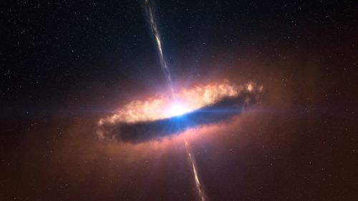  Yıldızlararası ortam ise toz, hidrojen gazı ve küçük miktarlardaki diğer elementlerden oluşmaktadır. Yıldızlararası ortamın bulutu andıran yoğun bölgeleri karanlık ve parlak nebulalar şeklinde görülebilir.  Nebulalar (bulutsular) yıldızların doğum yerleridir.  GALAKSİ (GÖKADA): Gökada veya Galaksi yıldızlar, yıldızlararası gaz ve toz, plazma ve (büyük ihtimalle de)görülmeyen karanlık maddeden oluşan dev sistemlere verilen isimdir. Tipik bir gökada 10 milyondan bir trilyona kadar yıldız barındırır. Bu yıldızların hepsi aynı çekim merkezini çevreleyen yörüngelerde dönerler. Gökadalar şekillerine göre üç ana grupta toplanırlar:  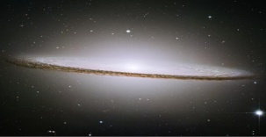  - Elips /Eliptik / disk biçimli gökadalar: eliptik şekle sahip galaksilerdir. Dünyaya dik açıda olan eliptik bir galaksi bir Amerikan futbol topu gibi görünür. Yaşlı yıldızlardan meydana gelirler ve az miktarda gaz ve toz bulutu içerirler.  - Çubuksuz Sarmal (Spiral) Galaksiler: Sarmal galaksiler genç ve yaşlı yıldızların birlikte bulunduğu galaksilerdir.  - Düzensiz galaksiler: Sarmal ve eliptik bir özellik göstermeyen galaksi türleridir  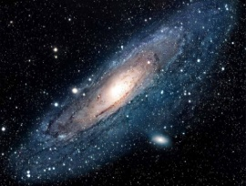  Uzayda yer alan galaksiler içinde en çok bilineni Samanyoludur. Yaklaşık olarak yüz bin ışık yılı (ışık yılı; ışığın bir yılda gittiği yoldur) ki, 96•1010 km çapında olan Samanyolu galaksisi ortalama 200 milyar yıldızdan teşekkül etmiştir.Samanyolu Galaksisi, Güneş’ in de içinde bulunduğu, dev yıldızlar sistemine verilen isimdir. Spiral bir yapıya sahiptir.  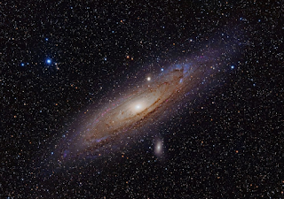  Dünyadan 1,5 veya 2 milyon ışık yılı uzaklığındaki Andromeda gerçekte bir galaksidir. Üstelik boy ve biçim bakımından bizim galaksimiz Samanyoluna çok benzer  Andromeda Galaksisi, büyüklük bakımından Samanyolu Galaksisi’ne eşlik eden spiral galaksilerden bir tanesidir. Galaksinin en bilinir özelliği, teleskoplara ve dürbünlere gerek kalmadan, çıplak göz ile gözlenebilmesidir. Ayrıca galaksinin, spiral kolları Dünya’dan en net gözüken kısmıdır.  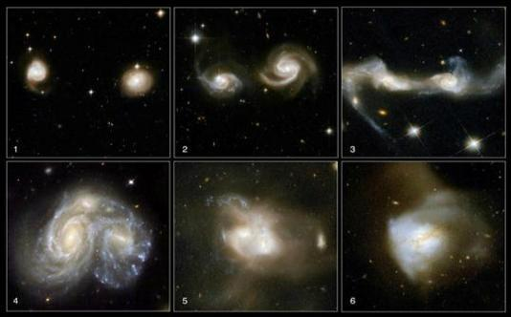  Evren: gök cisimlerini barındıran uzay ve uzayda yer alan her şeyin toplamıdır. Evren’in yaşı Büyük Patlama’dan günümüze dek geçen zamandır. Şu anki teori ve gözlemler, Evren’in yaşının 13,5 ile 14 milyar arası olduğunu önermektedir.
III.BÖLÜM
Ölçme ve Değerlendirme: | *Boşluk dolduralım  *Eşleştirelim Ölçme ve değerlendirme için projeler, kavram haritaları, tanılayıcı dallanmış ağaç, yapılandırılmış grid, altı şapka tekniği, bulmaca, çoktan seçmeli, açık uçlu, doğru-yanlış, eşleştirme, boşluk doldurma, iki aşamalı test gibi farklı soru ve tekniklerden uygun olanı uygun yerlerde kullanılacaktır.  Yıldız kavramını açıklayan bir kavram haritası oluşturma görevi verilebilir. Öğrenciler harita üzerinde yıldız çeşitleri, takımyıldızları ve ışık yılı kavramını ilişkilendirerek görsel olarak sunabilirler.  *Yıldız çeşitlerini, takımyıldızlarını ve uzaklık birimini anlatan bir sunum hazırlamaları istenebilir.  *Galaksilerin yapısını ve çeşitlerini anlatan bir görsel sunum hazırlayabilirler. Sunumda özellikle Samanyolu ve Andromeda gibi örnek galaksilere detaylı olarak değinilebilir. Farklı galaksi türleri hakkında araştırma yapmaları ve bulgularını sınıfa sunmaları istenebilir.  *Evren kavramını açıklayan bir sunum hazırlamaları istenebilir. Sunumda evrenin tanımı, yapısı ve içinde bulunan önemli unsurlar hakkında detaylı bilgi verilebilir. Basit malzemeler kullanarak evren modeli yapabilirler.
IV.BÖLÜM
Dersin Diğer Derslerle İlişkisi:
V.BÖLÜM
Planın Uygulanmasıyla İlgili Diğer Açıklamalar:

Uygundur
........................
Fen Bilimleri Öğretmeni Okul Müdürü

Diğer haftaların günlük planları için www.fenusbilim.com

